МИНИСТЕРСТВО ОБРАЗОВАНИЯ И НАУКИ РОССИЙСКОЙ ФЕДЕРАЦИИ  
федеральное государственное автономное образовательное учреждение высшего образования

«САНКТ-ПЕТЕРБУГСКИЙ ГОСУДАРСТВЕННЫЙ УНИВЕРСИТЕТ  
АЭРОКОСМИЧЕСКОГО ПРИБОРОСТРОЕНИЯ»

КАФЕДРА № 43

ОТЧЕТ   
ЗАЩИЩЕН С ОЦЕНКОЙ

ПРЕПОДАВАТЕЛЬ

|  |  |  |  |  |
| --- | --- | --- | --- | --- |
| Cт.преподаватель |  |  |  | Е.О.Шумова |
| должность, уч. степень, звание |  | подпись, дата |  | инициалы, фамилия |

|  |
| --- |
| ОТЧЕТ О ЛАБОРАТОРНОЙ РАБОТЕ № 1 |
| «Классы, определение методов класса, права доступа» |
| по курсу: Объектно-ориентированное программирование |
|  |
|  |

РАБОТУ ВЫПОЛНИЛ

|  |  |  |  |  |  |
| --- | --- | --- | --- | --- | --- |
| СТУДЕНТ ГР. № | 4134К |  |  |  | Опарин С.Н. |
|  |  |  | подпись, дата |  | инициалы, фамилия |

Санкт-Петербург 2022

1. **Задание**

**Вариант №9:**

Дата задана с помощью целочисленных полей day , month, year. Предусмотреть метод IsValid, проверяющий возможна ли заданная дата.

1. **Листинг программы, реализующей алгоритм:**

#include <iostream>

using namespace std;

class date{

private:

int day, month, year;

public:

void set_date(int, int, int);

int is_Valid(int, int, int);

void output();

};

void date::set_date(int day, int month, int year){

this -> day = day;

this -> month = month;

this -> year = year;

}

int date::is_Valid(int day, int month, int year){

if ((day <= 0) or (day > 31)){

cout << "Ошибка!" << "\nДаты "<< day << "-" << month << "-" << year << " не существует" << endl;

cout << "День не может быть нулевым или быть больше 31" << endl;

}

else if((month < 0) or (month > 12)){

cout << "Ошибка!" << "\nДаты "<< day << "-" << month << "-" << year << " не существует" << endl;

cout << "Месяц не может быть нулевым или быть больше 12" << endl;

}

else if(year < 0){

cout << "Ошибка!" << "\nДаты "<< day << "-" << month << "-" << year << " не существует" << endl;

cout << "Месяц не может быть нулевым" << endl;

}

else if(((month == 4) or (month == 6) or (month == 9) or (month == 11)) and (day > 30)){

cout << "Ошибка!" << "\nДаты "<< day << "-" << month << "-" << year << " не существует" << endl;

cout << "В апреле, июне, сентябре, ноябре только 30 дней" << endl;

}

else if((not((year % 4 == 0) and (year % 100 != 0)) or (year % 400 == 0)) and (month == 2)){

cout << "Ошибка!" << "\nДаты "<< day << "-" << month << "-" << year << " не существует" << endl;

cout << "Это не високосный год, поэтому в феврале 28 дней" << endl;

}

else{

cout << "Дата " << day << "-" << month << "-" << year << " является верной" << endl;

}

return 0;

}

void date::output(){

cout << day << "-" << month << "-" << year << endl;

}

int main() {

date Data_1;

Data_1.set_date(14, 12, 2002);

Data_1.is_Valid(14, 12, 2002);

Data_1.output();

return 0;

}

Скриншот с результатами:

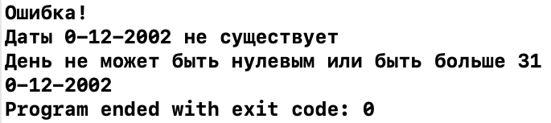

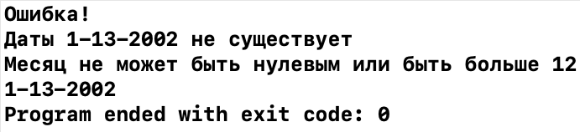

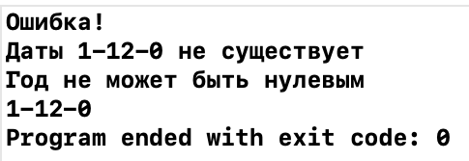

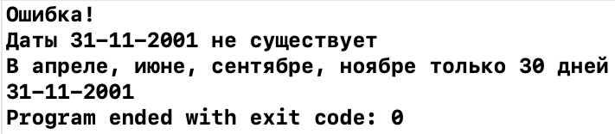

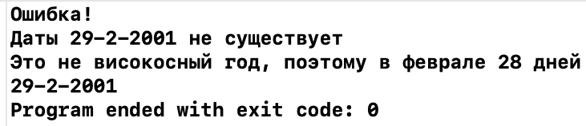

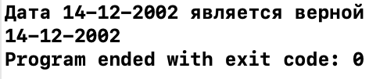

1. **Вывод**

В ходе лабораторной работы я изучил принципы создания классов, ограничения прав доступа к полям и методам класса, применив на практике знания базовых синтаксических конструкций языка C++ и объектно-ориентированного программирования.

По моему варианту нужно сделать класс, который будет формировать дату и проверять возможность ее существования. Я сделал